KREUZFAHRTBERICHT DEU 083

07.07. – 26.07.2024
„Entdeckerfahrt in den hohen Norden“

Datum | Hafen | geplante  Ankunft | geplante  Abfahrt | tatsächliche  Ankunft | tatsächliche  Abfahrt
07.07.2024 | Bremerhaven - Einschiffung |  | 18:00 |  | 18:06
08.07.2024 | Urlaub auf See
09.07.2024 | Erholung auf See
10.07.2024 | Heimaey / Westmänner Inseln / Island | 15:00 | 20:00 | 15:00 | 19:48
11.07.2024 | Hafnarfjörður / Reykjavík / Island | 08:00 | 20:00 | 07:05 | 20:12
12.07.2024 | Patreksfjörður / Island  Akureyri / Island | 08:00 | 14:00 | CXL  20:59 | CXL
13.07.2024 | Akureyri / Island  Kreuzen im Eyjafjörður | 08:00 | 17:00 |  | 17:06
14.07.2024 | Überqueren des Polarkreises  Insel Jan Mayen | Passage | Passage | Passage | Passage
15.07.2024 | Kreuzen im Nordpolarmeer
16.07.2024 | Spitzbergen - Zur Auswahl stehendes Programm: *)  Kreuzen im: Eisfjord - Tempelfjord - Billefjord - Trygghamna-Bucht - Adventsfjord *  Passagen: Brucebyen/Adolfbukta - Pyramiden - Ymerbukta - Nordenskjøld-Gletscher  Besuch von: Longyearbyen |  |  | 14:33 | 19:42
17.07.2024 | Kreuzen im Nordpolarmeer
18.07.2024 | Nordkap  Honningsvåg / Nordkap / Norwegen  Kreuzen in der nordnorwegischen Innenpassage *) | Passage  12:00 | Passage  19:00 | Passage  08:32 | Passage  16:48
19.07.2024 | Tromsø / Norwegen Kreuzen im Narvikfjord  Kreuzen in der nordnorwegischen Innenpassage *) | 08:00 | 18:00 | 09:09 | 17:48
20.07.2024 | Narvik / Norwegen  Kreuzen im Narvikfjord | 08:00 | 18:00 | 08:02 | 17:48
21.07.2024 | Svartisen / Norwegen ®  Kreuzen im Holandsfjord | 08:00 | 13:00 | 08:06 | 12:36
22.07.2024 | Kristiansund / Norwegen | 12:00 | 22:00 | 12:08 | 21:42
23.07.2024 | Åndalsnes / Norwegen  Kreuzen im Romsdals- und Midfjord  Ålesund / Norwegen | 07:00  16:00 | 12:00  20:00 | 07:40  18:04 | 12:48  20:30
24.07.2024 | Kreuzen im Sognefjord  Vik / Norwegen ® | 09:00 | 17:00 | 08:30 | 17:42
25.07.2024 | Urlaub auf See
26.07.2024 | Bremerhaven - Ausschiffung | 09:00 |  | 08:00

PHOENIXTEAM

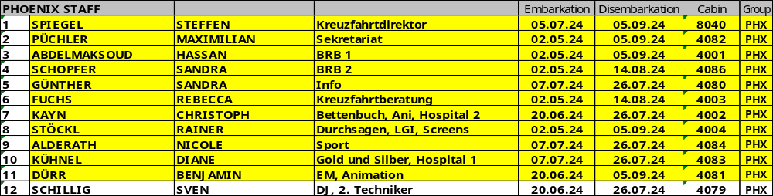

Kapitän: Mario Schäfer
Hotelmanager: Marc Hermes
(auf Urlaub 19.-26.07.2024, vertreten durch Chief Purser Laurentiu Avram)
Schiffsarzt: Dr. Gerhard Richter

Gruppen: Bus-Team Sauerland 7x Personen (kein Gruppen-Reiseleiter)

Einstiege: - Prager #4107 BN 521939 und Siegel #4120 BN 477315 am 11.07. in Reykjavík
- Roberta und Fritz am 11.07. in Reykjavík
- Glaschke, Edward BN 264553 am 23.07.24 in Ålesund (medical)
- Glaschke, Ingrid BN 264553 am 23.07.24 in Ålesund (Begleitung medical)

Ausstiege: - Hubert, Jean Mathieu # 8024 BN med. Ausschiffung 11.07.2024 in Reykjavík, gemeinsam mit seiner Frau
- Mielke, Ute BN 483102 #5070 am 18.07.2024 in Honningsvåg (medical)
- Roberta und Fritz am 19.07. in Tromsø
- Glaschke, Edward BN 264553 am 23.07.24 in Åndalsnes
(medical s. Hospitalbericht)
- Glaschke, Ingrid BN 264553 am 23.07.24 in Åndalsnes (Begleitung medical)

No-Shows: Prager #4107 BN 521939 und Siegel #4120 BN 477315 fuhren zunächst mit der Amera, siehe Text Bremerhaven.

ALTERSSTATISTIK:

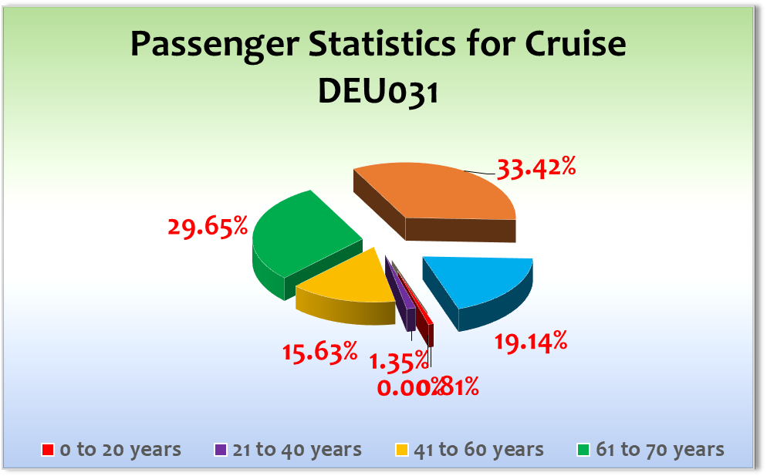

Altersdurchschnitt: 69,9 Jahre

ROUTE

07.07.2024 Bremerhaven - Einschiffung

Bis 18°C, zunächst heiter, später bedeckt und ein paar Regentropfen, Wind 5 Bft.

Entspannte Einschiffung gemeinsam mit der Amera.

Gäste Prager #4107 BN 521939 und Siegel #4120 BN 477315 informierten uns über eine Autopanne (anderen Quellen zufolge haben sie den Tag des Reisebeginns verwechselt und waren dadurch spät dran.) und damit verbundene Ankunft in Bremerhaven um ca. 18.45 Uhr. In Absprache mit der Amera, die ohne den Stopp in Heimaey direkt nach Hafnarfjörður fährt, bot ich den Gästen im Telefonat an, auf der Amera mitzufahren bis Island, da sie unsere Abfahrt um 18.00 Uhr verpassen würden, die Amera hatte jedoch geplante Abfahrt 19.00 Uhr. Das Angebot nahmen sie dankend an. Am 11.07. nachmittags stießen Sie in Reykjavík zu uns. Pünktliche Abfahrt, gute und entspannte Urlaubsstimmung am ersten Abend an Bord.

08.07.2024 Urlaub auf See

Sonnig, bis 18°C

Ein perfekter Seetag mit Willkommensgala in festlicher Atmosphäre.

09.07.2024 Erholung auf See

Hochnebel, blaue Abschnitte, bis 16 Grad, fast kein Wind.

Noch ein perfekter Seetag ohne jede Schiffsbewegung, dafür wurde beim maritimen Frühschoppen geschunkelt.

10.07.2024 Heimaey / Westmänner Inseln / Island

Bedeckt, Wind 4 Bft., nachmittags regnerisch.

Der Anlauf ist im Katalog als Pier-Hafen ausgeschrieben, was ein wenig mutig ist. Wir haben – mit vorheriger Erläuterung – ein Tagesprogramm mit einem Zeitplan für Tendern herausgegeben. Tatsächlich waren die Bedingungen vor Ort dann so, dass wir an die Pier im Zentrum fahren konnten.

Durch frühen Lotsen am Folgetag (06.00 Uhr wegen eines anderen Schiffes) haben wir „alle an Bord“ auf 20.00 Uhr gesetzt und sind dann direkt losgefahren, um die Geschwindigkeit ein wenig zu reduzieren.

Gutes Ausflugsfeedback.

11.07.2024 Hafnarfjörður / Reykjavík / Island

Bedeckt, vormittags Regen, nachmittags etwas trockener, windig, bis 12°C.

Nach einigem internen hin und her haben wir in Reykjavík gelegen, die Amera zeitgleich in Hafnarfjörður.

Kostenloser Shuttlebus zur „Harpa“ im Zentrum alle 30 Min. Er sollte zunächst nur bis 16.00 Uhr fahren, wurde nach unserer Anfrage dann bis 18.00 Uhr verlängert.

Ausflüge liefen – bis auf einige schwächere Guides – gut.

12.07.2024 Patreksfjörður / Akureyri / Island

Wind in Böen 11 Bft, regnerisch.

Der Anlauf ist als Pier ausgeschrieben, tatsächlich muss die Deutschland (wie auch z.B. ein paar Tage vor uns die Hanseat Spirit) auf Reede gehen.

Die Wettervorhersage war nicht besonders gut (starker Wind aus Süd), durch die Ost-West-Ausrichtung des Fjords hatten wir Hoffnung, dass ein Anlauf trotzdem funktionieren kann. Das Wetter war dann noch schlechter als vorhergesagt, so dass wir um 07.15 Uhr die Gäste über die Absage informierten. Alternative nicht möglich, da die kompletten Westfjorde von dem Sturmtief betroffen waren. Auch Scenic Cruising aufgrund der schlechten Sichtverhältnisse und des Regens nicht sinnvoll. Alternative: frühere Ankunft in Akureyri am Abend. Sehr verständnisvolle Gäste. Streckenweise dann doch schöne Sicht auf die Küste.

Generell schein fraglich, inwiefern ein Anlauf von Patreksfjörður sinnvoll ist: Die zwei angebotenen Ausflüge sind sehr teuer und hatten zusammen 114 Buchungen bei 370 Pax an Bord.
Für private Landgänge bietet der Ort sehr wenig.

Ca. 18.30 Uhr auf Höhe der Insel Hrísey mit Kommentaren von der Brücke, 20.00 Uhr Lotse, 20.40 Uhr fest. Einige abendliche Landgänger und generell Erleichterung über das Ende der Schiffsbewegungen.

13.07.2024 Akureyri / Island

Wind 6-7 Bft, bedeckt, trocken.

Wir lagen gemeinsam mit MS Amera – große Freude beim gegenseitigen Besuch bei Passagieren und Crew.

Ausflüge nach Plan, Walsafari wegen Wind kurzfristig abgesagt.

Außenpool wegen eines technischen Defekts geschlossen.

Abends Polartaufe, die passgenau mit der tatsächlichen Polarkreisüberquerung begann.
Party bis Mitternacht bei bester Stimmung an Deck.

14.07.2024 Passage Insel Jan Mayen

Bedeckt, klare Sicht, Wind 5 Bft.

Von der Schiffsbewegung her ein ruhiger Seetag, jedoch mit vollem Programm.

Passage auf der Ostseite von Jan Mayen 17.30-19.00 Uhr bei bester Sicht (allerdings war die Spitze des Beerenbergs in Wolken).

15.07.2024 Kreuzen im Nordpolarmeer

Vormittags nebelig, 7°C, quasi keine Schiffsbewegungen

Nochmal ein schöner Seetag mit Vorbereitung auf Spitzbergen.

16.07.2024 Spitzbergen

Weitgehend sonnig, 12°C – ein perfekter Tag auf Spitzbergen!

07.00 Lotse nördlich von Longyearbyen

08.45 Passage Pyramiden

09.15 Passage Nordenskjöldbreen

11.30 Passage Tempelfjord

14.20-20.45 Pier Longyearbyen

21.30 Passage Barentsburg

21.45 Abgabe Lotse

Alle Mann an Deck am Vormittag, alle Mann an Land am Nachmittag. Wir haben das Maximum aus der zur Verfügung stehenden Zeit herausgeholt. Es wäre schöner, etwas mehr Zeit auf Spitzbergen zu haben, um den sehr stimmungsvollen Overnight im Tempelfjord mit „Leise im Eise“ machen zu können.

17.07.2024 Kreuzen im Nordpolarmeer

Teilweise nebelig, teilweise herrlicher Sonnenschein, quasi keine Schiffsbewegungen.

Passage der Bäreninsel bei bester Sicht und Sonne gegen 14.00 Uhr.

Ausfall der Klimaanlage in Teilen des Schiffes für ca. 1 Std. am Abend.

Med. Notfall in der Nacht zum 18.07.: Mielke, Ute (siehe Ausstiege).

18.07.2024 Passage Nordkap & Honningsvåg / Nordkap / Norwegen

Strahlender Sonnenschein, 15°C

Die Ankunftszeit war gegenüber der Katalogausschreibung aufgrund der Verfügbarkeit von Pierplätzen bereits auf 09.30 Uhr vorgezogen worden. Aufgrund des o.g. med. Notfalls haben wir die für 07.00 Uhr geplante Passage des Nordkaps gestrichen und waren bereits um 08.00 Uhr fest. Information darüber an alle Passagiere um 06.30 Uhr.

Bester Wetter auf der Busfahrt zum Nordkap, oben dann allerdings dichter Nebel. Trotzdem zufriedene Gäste.

Herrliches Wetter am Abend auf der Innenpassage. Eine Passage des Nordkaps am Abend wäre vom Fahrplan her möglich gewesen, aufgrund des dort vorherrschenden Nebels allerdings sinnlos.

19.07.2024 Tromsø / Norwegen

Heiter, 22°C

Liegeplatz in der Stadt, alle glücklich.

20.07.2024 Narvik / Norwegen

Heiter, 22°C

Liegeplatz wenige hundert Meter von der Stadt, alle glücklich, da tolle Landschaft auf den Ausflügen bei bestem Wetter.

21.07.2024 Svartisen / Norwegen ®

Strahlend blauer Himmel, fast windstill, 26°C

Sehr entspanntes Tendern, da die Fahrtzeit keine zwei Minuten und Nachfrage der Gäste gering war. Kostenloser Shuttle (16-Sitzer) von der Jetty zur 1,5 km entfernten Hütte, die auch gut zu Fuß erreicht werden kann (befestigter Fahrweg). Ca. 30 Fahrräder kostenlos ausleihbar. In der Hütte toller Blick auf den Gletscher und den Gletschersee, zudem Restauration. Es wird auch eine vor Ort buchbare Kajaktour auf dem Gletschersee angeboten.

Der Gletscher hat sich sehr spürbar zurückgezogen. Auf einer Nordkap-Reise ist er sicher noch sehenswert. Wer wie wir aus Island und Spitzbergen kommt, hat dort bereits deutlich imposantere Gletscher gesehen. Die Landgänger waren ob des traumhaften Wetters dennoch begeistert.

Herrliche Passage am Nachmittag und Abend entlang der Helgelandküste.

22.07.2024 Kristiansund / Norwegen

Bedeckt, etwas Regen, 15°C.

Vormittag auf See, zum interessanten Einlaufen Austern-Frühschoppen an Deck bei Nieselregen.
Ausflüge gut. Abends zum Auslaufen Wikinger-Party mit Ensemble und Spielen.

23.07.2024 Åndalsnes & Ålesund / Norwegen

Bedeckt, 15°C

Gute Ausflüge am Morgen. Liegezeit in Åndalsnes etwas verlängert, da der Ausflugs-Zug erst um 12.35 Uhr am Bahnhof ankommt. Überlandtour wegen Straßensperrung frühzeitig abgesagt.

Viel Programm an Bord während der Überfahrt nach Ålesund. Dort individueller Landgang und gegenseitiges Winken mit der Amera.

24.07.2024 Vik / Norwegen ®

Locker bewölkt, viel Sonne, 23 Grad

Tendern nach Plan, Ausflüge ebenfalls.

Allerdings war ein Ankern aufgrund der Wassertiefe nicht möglich, so dass wir den ganzen Tag mit zwei laufenden Maschinen driften mussten.

Sehr gut besuchter Dämmerschoppen zur Abfahrt, um sich von der Fjordwelt zu verabschieden.

Crewshow am Abend ein voller Erfolg, Galleyparty ebenfalls.

25.07.2024 Urlaub auf See

Bedeckt und dunstig, 17°C, 5 Bft.

Viel Programm an Bord inkl. Abschiedsgala bei bester Stimmung.

26.07.2024 Bremerhaven - Ausschiffung

bedeckt, 20°C

Ausschiffung fast nach Plan (geringe Zeitänderungen), äußerst zufriedene Gäste verließen das Schiff.

BESONDERE GÄSTE

Ehepaar Dinckels: allseits altbekannt. Sie brauchen die Aufmerksamkeit, die sie dadurch bekommen, dass sie sich mit hochrangigen Offizieren umgeben. Ein großes Thema war die ihnen verweigerte Reservierung eines festen Tisches zu allen Mahlzeiten im Restaurant (insbesondere unter dem Gesichtspunkt der offenen Tischzeit auf dieser Reise). Wir haben dies nach einem sehr freundschaftlichen Gespräch am Abend des 08.07. dahingehend gelöst, dass wir den Tisch reservieren, indem wir ihn benutzt aussehen lassen, aber kein Schild aufstellen. Mit dieser Regelung waren sie sehr zufrieden. Wir werden diese Regelung für den Rest ihres Aufenthalts in diesem Sommer und auch im kommenden Jahr beibehalten. Als Konsequenz wollen die beiden von der angedrohten Stornierung ihrer Option für den Sommer 2025 absehen….

Gockel, Egbert #8007 BN 428302: Er fiel am 12.07. abends in der Bar „Alter Fritz“ stark angetrunken den anwesenden Mitgliedern des Phoenix Teams inkl. CD negativ auf. Ich sprach daraufhin ein Verbot aus, ihm weiteren Alkohol zu verkaufen. Ein Barsteward begleitete ihn auf die Kabine, wo der Passagier den Kollegen am Hals schlug. Am Folgetag sprachen Kapitän und CD eine Warnung an den Passagier aus, dass er bei ähnlichen Vorkommnissen des Schiffes verwiesen wird. Beim Gespräch mit Kapitän und CD am Abend des 13.07. zeigte er sich einsichtig und gelobte Besserung. Eine Abmahnung nach §4 der Reisebedingungen erfolgte inkl. Belehrung darüber, dass bei einer ähnlichen Verfehlung die Reise für ihn beendet ist.

HOTELDEPARTMENT

Wir fuhren die Reise mit einer offenen Tischzeit, was erwartungsgemäß zu vollen Restaurants an den ersten beiden Abenden führte, der Reise aber insgesamt sehr guttat.

TECHNIK
Man merkt in diesem Jahr noch deutlicher als bereits im vergangenen Jahr, dass die Deutschland älter wird und in die gästerelevante Unterhaltungstechnik nicht investiert wird. Dies betrifft u.a. das Kabinen-TV, das Kino, das System für Durchsagen via Kabinen TV/Auslaufmelodie. Eine detaillierte Liste geht zu Saisonende an Phoenix Fleet. Kino wird notdürftig durch Jörg Dunkel wieder in einen annehmbaren Zustand versetzt am 26.07. in Bremerhaven.
Sehr gute Zusammenarbeit mit den Ingenieuren und ihren Teams bei Problemen.

BSM
Hervorragende Zusammenarbeit mit Captain Mario Schäfer und Staff Captain Alican: Präsent im Gästebereich, lösungsorientierte Kommunikation auf kurzen Wegen.

UNTERHALTUNGSPROGRAMM
Abwechslungsreich, zudem vielfältiges Programm tagsüber.
Klaus Debusmann und Marketa Kubinova waren bereits letztes Jahr die komplette Saison an Bord, da ist es etwas schwach, sie dieses Jahr als Gastkünstler aufzubieten (für Repeater langweilig).
Hervorzuheben ist die Leistung von Lektorin Marita Basalla, die in 18 Tagen zwölf Vorträge hielt und auch bei ungünstigen Zeitfenstern den Kaisersaal füllte. Zudem ist sie ständig auf den Außendecks bei den Passagieren unterwegs und unterstützt den Durchsage-Kollegen mit ihrem umfangreichen Wissen.
AUSFLUGSPROGRAMM

Einige Absagen von Ausflügen Mangels Teilnehmern – bei niedriger Grundauslastung des Schiffes leider nicht zu ändern. Für Details siehe Ausflugsbericht von Hassan Abdelmaksoud.

HOSPITAL

Diverse medizinische Ausschiffungen und Krankenhausaufenthalte. Außerdem in der letzten Woche großes Husten an Bord.
Für Details siehe Hospitalbericht von Dr. Gerhard Richter.

ZUSAMMENFASSENDE BEURTEILUNG DER KREUZFAHRT

Eine hervorragende Reise! Den gestrichenen Hafen haben die Gäste schnell wieder vergessen, da wir in der Arktis acht Tage strahlenden Sonnenschein hatten. Guter Fahrplan, erfolgreiche Ausflüge, durchgehend beste Stimmung an Bord, entspannte Passagiere.

Steffen Spiegel
Kreuzfahrtdirektor

Bremerhaven, den 26.07.2024

Cc: deu@phoenixreisen.com; cruise.director@ms-deutschland.com; hotel.manager@ms-deutschland.com; master@ms-deutschland.com; Andreas Vespermann <aves@seachefs.com>; Benjamin Drechsel <b.drechsel@phoenixreisen.com>; Holger Winkler <hhwinkler@hotmail.com>; Jörn Hofer <Joern-hofer1@freenet.de>; Klaus Gruschka <k.gruschka@hotmail.de>; Michael Schulze <M.Schulze@phoenixreisen.com>; Moritz Stedtfeld <moritzstedtfeld@yahoo.de>; N.Jepsen@PhoenixReisen.com; <mbzdega@web.de>; Steffen Spiegel <mail@steffen-spiegel.de>; Upontheship <upontheship@aol.com>; Oliver.Gerbig@seachefs.com; Jörg Dunkel <info@joergdunkel.de>; Alois Franz (drafranz@hotmail.com); Georgios Zisopoulos <g.zisopoulos@phoenixreisen.com>; Manuel Weis (Fleet) <m.weis@phoenixreisen.com>

